 | 第１章 総則
 | Ⅰ．総則
 | 第２章 性能基準
 | Ⅰ．通則  1．適用範囲  住宅の浴室ユニットに設置する自動浴槽洗浄システムを対象とし、より良い社会の実現に寄与する特長（新たな社会的要請への対応に寄与する特長「家事及び労働の負担軽減に寄与する特長」）を有するものに適用する。 | 図書 | □
2．用語の定義
a）自動浴槽洗浄システム：洗浄装置から洗剤や湯を自動的に噴射し、浴槽を洗浄するシステムで、浴槽洗浄の家事の一助を担う機能をもつものをいう。
b）取替えパーツ：将来的に交換が可能な構成部品若しくはその部分又は代替品をいう。
c）消耗品：取替パーツのうち、耐用年数が短いもので、製品本体の機能・性能を維持するために交換を前提としているもの。
d）メンテナンス：製品の利用期間中にわたり、その機能・性能を維持・保守する行為をいう。当基準上では、計画的な維持・保守に加え、製品の破損・故障に対する緊急補修や、クレーム処理などをその範囲に加える。
e）インターフェイス：他の住宅部品、住宅の躯体等との取り合いをいう。
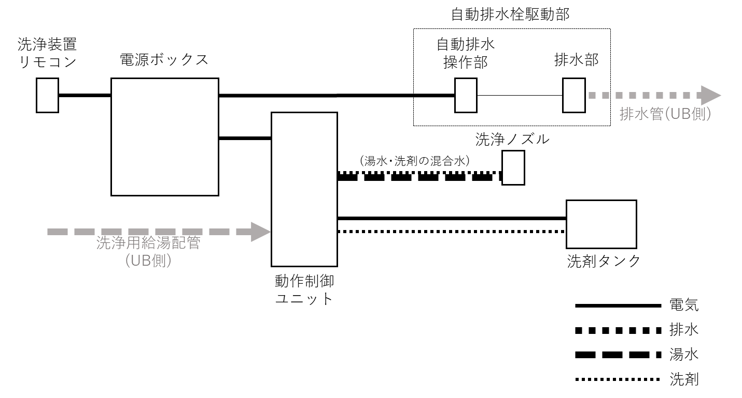

図－1 自動浴槽洗浄システムの例1

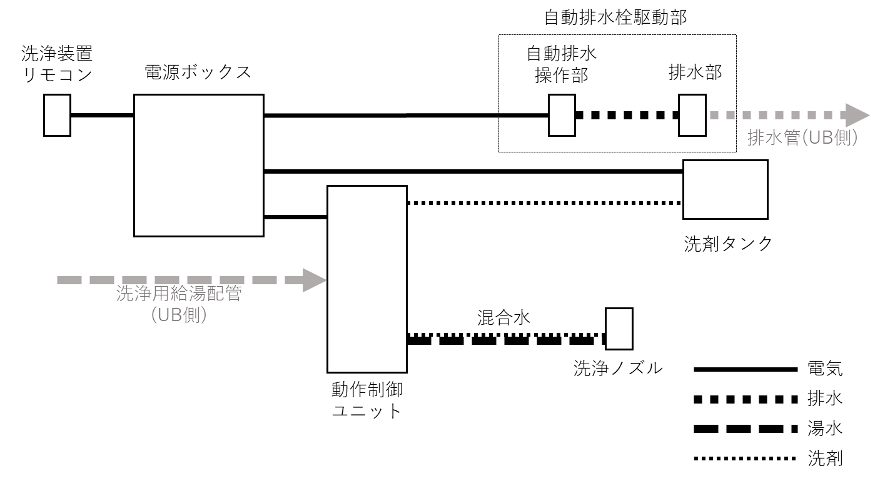
図－２ 自動浴槽洗浄システムの例２

 | 3．部品の構成  ａ）構成は表－1による。各部の名称は図－３による。  表－1 構成  注)構成の別  ●：（必須構成部品）住宅部品としての基本機能上、必ず装備されていなければならない部品及び部材を示す。  ○：（セットフリー部品）必須構成部品のうち、販売上必ずしもセットしなくても良い部品及び部材を示す。  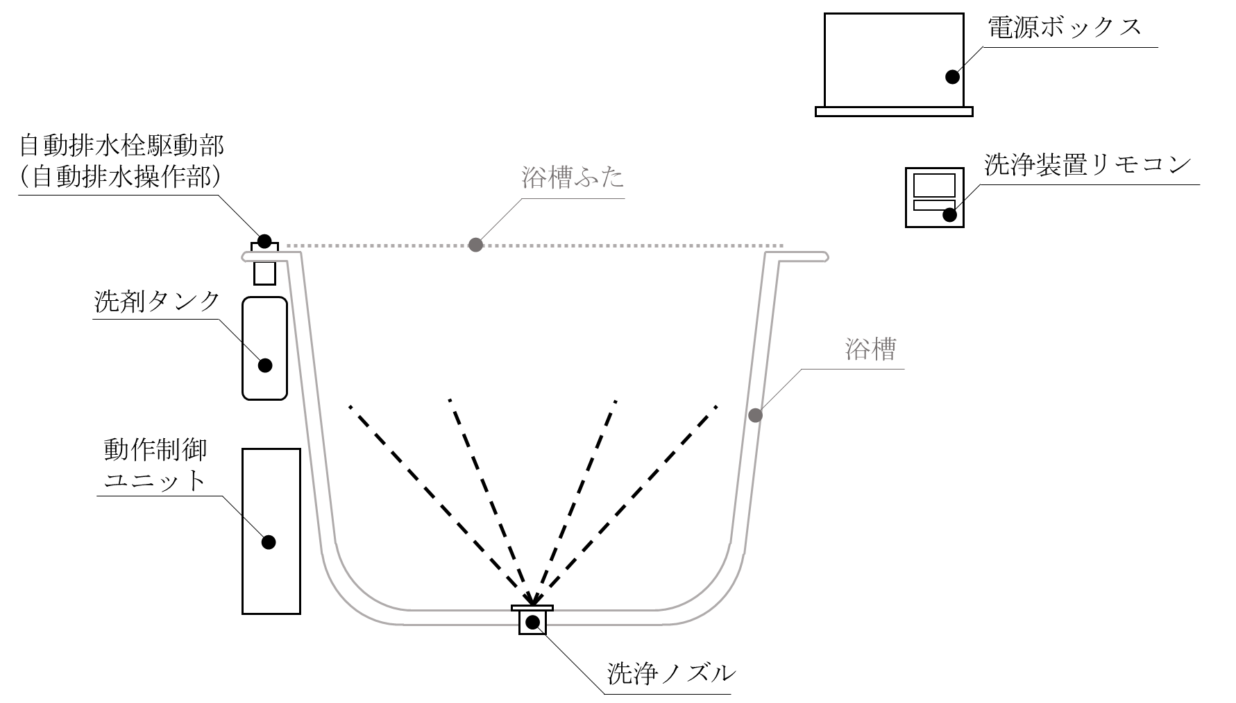  図－３ 各部の名称 | 図書 | □
  構成部品 | 構成の別 ^{注）} | 備 考
  洗浄ノズル＊１ | ● | ＊１ 洗浄ホースも含む。  ＊２ 洗剤ホースも含む。  ＊３ 自動排水操作部と排水部により構成される。排水用部材は浴室ユニット側指定の部材を使用すること。  ＊４ 配線も含む。  ＊５ 洗浄操作が可能なシステム外のリモコンを設置する場合は除く。
  洗剤タンク＊２ | ●
  自動排水栓駆動部＊３ | ○
  動作制御ユニット | ●
  電源ボックス＊４ | ●
  洗浄装置リモコン＊５ | ●
 | 4. 材料  必須構成部品及び選択構成部品に使用する材料の名称及び該当するJIS等の規格名称を明確化し、又は、JIS等と同等の性能を有していることを証明すること。 | 図書 | □
 | 5. 施工の範囲  構成部品の施工範囲は、原則として以下とする。  a）洗剤タンク、洗浄ノズル等の取付・設置 | 図書 | □
 | b）自動排水栓駆動部、動作制御ユニット等の取付・設置および、 電源ボックス、洗浄装置リモコン等の配線、洗浄システムの配管など | 図書 | □ |  | 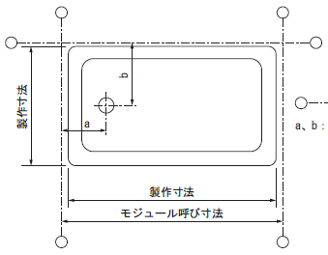  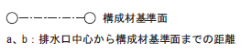
 | 6. 寸法  a）構成部品は、浴槽内エプロンや配管との取合いについて配慮されたものであること。 | 図書 | □
 | Ⅱ．要求事項  1 住宅部品の性能等に係る要求事項  1.1 機能の確保  a）洗浄ノズルからの漏水  洗浄ノズルと浴槽本体との接続部から漏水のないこと。 | 図書  現物 | □
 | b）自動浴槽洗浄システムの洗浄性  自動浴槽洗浄システムは洗浄試験A法又はB法のいずれかにより、表面の光沢度回復率が90％以上であること。また、著しいぬめりやざらつきが無いこと。  なお、自動浴槽洗浄システムを設置可能な浴室ユニットのシリーズ名、浴槽の最大サイズ、浴槽の材質について、設計図書で明確になっていること。  ＜試験：BLFT ABW-01A「洗浄試験A法」＞  ＜試験：BLFT ABW-01B「洗浄試験B法」＞ | 試験 | A法  □  B法  □
 | 1.2 安全性の確保  1.2.1 機能的な抵抗力及び安定性の確保  a）自動浴槽洗浄システムの繰り返し運転に対する耐久性  自動浴槽洗浄システムは、繰り返し運転試験により、8,000サイクル使用時に異常がないこと。  ＜試験：BLFT ABW-02「繰り返し運転試験」＞ | 試験 | □
 | 1.2.2 使用時の安全性及び保安性の確保  a）洗浄ノズルの表面  洗浄ノズルの表面は、滑りにくい加工が施されていること。 | 図書  現物 | □
 | b）洗浄ノズルの突起等  洗浄ノズルは躓きの原因となる突起、段差等が無いこと。 | 図書  現物 | □
 | c）自動浴槽洗浄システムの誤作動防止  1）急な噴射が無いこと。 | 図書 | □
 | 2）50℃以上の高温出湯時に自動で止まる機能を有すること。 | 図書 | □
 | 1.2.3 健康上の安全性の確保  a）自動浴槽洗浄システムの逆流防止  自動浴槽洗浄システムは、水道法第16条（給水装置の構造及び材質）による給水装置の認証登録を受けていること。 | 図書 | □
 | b）自動浴槽洗浄システムの電気的安全  1) 自動浴槽洗浄システムの電気部品は、水が入りにくい構造であること。 | 図書 | □
 | 2) 自動浴槽洗浄システムの電気部品は、浴槽側防水パン喫水面より上方に設置すること。 | 図書 | □
 | c）電気設備の絶縁抵抗及び絶縁耐力  1) 充電部とアースするおそれのある非充電金属部との間の絶縁抵抗値は、「絶縁抵抗試験」を行い、１ＭΩ以上であること。  ＜試験：電気用品の技術上の基準を定める省令 別表第八 附表第三 絶縁性能試験「１ 絶縁抵抗試験」＞ | 試験 | □
 | 2) 充電部とアースするおそれのある非充電金属部との間の絶縁耐力は、「絶縁耐力試験」を行い、連続して１分間耐えること。  ＜試験：電気用品の技術上の基準を定める省令 別表第八 附表第三 絶縁性能試験「２ 絶縁耐力試験（１）」＞ | 試験 | □
 | 3) 充電部とアースするおそれのある非充電金属部との間の耐湿絶縁は、「耐湿絶縁試験」を行い、0.3ＭΩ以上であること。  ＜試験：電気用品の技術上の基準を定める省令 別表第八 附表第三 絶縁性能試験「６ 耐湿絶縁試験（１）」＞ | 試験 | □
 | （1.2.4 火災に対する安全性の確保）
 | 1.4 環境に対する配慮（この要求事項は、必須要求事項ではなく任意選択事項である）  1.4.1 製造場の活動における環境配慮  本項目を認定の対象とする場合は、製造場における活動が環境に配慮されたものであること。 | ＜選択＞図書 | □
 | 1.4.2自動浴槽洗浄システムのライフサイクルの各段階における環境配慮  本項目を認定の対象とする場合は、次の項目に適合すること。  1.4.2.1 材料の調達時等における環境配慮  以下に例示するような材料の調達時等における環境配慮の取組みの内容を認定の対象とする場合は、その内容を明確にすること。  a) 再生資源又はそれを使用した材料を調達していること。  b) 調達のガイドラインを設けること等により、材料製造時の環境負荷が小さい材料を調達していること。 | ＜選択＞図書 | □
 | 1.4.2.2 製造・流通時における環境配慮  以下に例示するような製造・流通時における環境配慮の取組みの内容を認定の対象とする場合は、その内容を明確にすること。  a) 製造工程の効率化や製造機器を高効率型にすること等により、製造時のエネルギー消費量の削減を図っていること。また、エネルギーの再利用を図るようにしていること。  b) 小型化、軽量化、部品設計、ユニット組み合わせの工夫等により、材料の使用量を削減していること。  c) 製造時に発生する端材の削減又は再資源化に取組み、生産副産物の発生量の削減を図っていること。  d) 工場内で廃棄される梱包材料を削減するため、以下に例示するような取組みを行っていること。  1) 調達する材料等の梱包材は、再生資源として利用が可能なダンボール等を選択し、既存の資源回収システムを活用していること。  2) 調達する材料等の梱包材は、「通い箱」や「通い袋」等とし、繰り返し使用していること。  e) 製造時の環境汚染を防止していること。 | ＜選択＞図書 | □
 | 1.4.2.3 施工時における環境配慮  以下に例示するような施工時における環境配慮の取組みの内容を認定の対象とする場合は、その内容を明確にすること。  a) 梱包材料の使用量を削減していること。  b) 再生資源として利用が可能な梱包材料又は再生資源を利用した梱包材料を使用していること。  c) 梱包材が複合材のものにあっては、再生資源として分離が容易なものを選択していること。  d）梱包材にダンボールを利用する等、既存の資源回収システムが活用できること。  e）当該住宅部品を設置するために使用するシーリング材等の施工材料は、厚生労働省「室内空気汚染に係るガイドライン」における13物質を使用していない材料、または使用量、放散量が少ない材料を選択する必要がある旨を設計者、施工者及びエンドユーザーに対して情報提供していること。 | ＜選択＞図書 | □
 | 1.4.2.4 使用時における環境配慮  以下に例示するような使用時における環境配慮の取組みの内容を認定の対象とする場合は、その内容を明確にすること。  a) エネルギーの消費量が削減できること。  b) 水の消費量が削減できること。  c) 厚生労働省「室内空気汚染に係るガイドライン」における13物質を使用しておらず、又はそれらの使用量が少ない材料を用いていること。 | ＜選択＞図書 | □
 | 1.4.2.5 更新・取外し時における環境配慮  以下に例示するような更新・取外し時における環境配慮の取組みの内容を認定の対象とする場合は、その内容を明確にすること。  a) 躯体等に埋め込むタイプのもの等は、他の住宅部品や躯体等へ影響を及ぼさないようにインターフェイスが適切であること。  b) 低騒音かつ低振動での更新が行えること。 | ＜選択＞図書 | □
 | 1.4.2.6 処理・処分時における環境配慮  以下に例示するような処理・処分時における環境配慮の取組みの内容を認定の対象とする場合は、その内容を明確にすること。  a) 廃棄物の発生を抑制するため、以下に例示するような取組みを行っていること。  1) 材料ごとの分離が容易であること。  2) 再資源化が容易な材料を使用していること。  3) 種類ごとに材料名の表示があること。  4) 再資源化を実施していること。  b) 廃棄時に汚染物を発生する有害物質は使用せず、又は使用量を削減していること。 | ＜選択＞図書 | □
 | 2 供給者の供給体制等に係る要求事項  2.1 適切な品質管理の実施  次のa）またはb）により生産管理が行われていること。  a) ISO9001、JIS Q 9001の認定登録が維持され生産管理されていること。 | 図書 | □
 | b) 次のような品質マネジメントシステムにより生産管理されていること。  1) 工場及び作業工程  以下の内容が明確にされていること。  - 工場の概要  ⅰ) 工場の名称、住所、敷地面積、建物面積、工場レイアウト等 | 図書 | □
 | ⅱ）工場の従業員数 | 図書 | □
 | ⅲ）優良住宅部品又はそれと同一品目の住宅部品の生産実績 | 図書 | □
 | ② 作業工程  ⅰ) 工程（作業）フロー | 図書 | □
 | 2) 品質管理  次に掲げる方法により品質管理が行われていること  ① 製造・加工・検査の方法  当該製品の製造設備、加工設備、検査設備及び検査方法が規定されている場合は、当該設備及び方法により製造、加工及び検査が行われていること。 | 図書 | □
 | ② 社内規格の整備  次に掲げる事項について、社内規格、作業手順書、作業指示書等（以下、「社内規格等」という。）が整備され、適切に運用されていること。  a. 製品又は加工品（中間製品）の検査及び保管に関する事項 | 図書 | □
 | b. 購買品（原材料を含む）の管理に関する事項 | 図書 | □
 | c. 工程(作業)ごとの管理項目及びその管理方法、及びその検査方法並びに作業方法に関する事項 | 図書 | □
 | d. 製造設備又は加工設備及び検査設備に関する事項 | 図書 | □
 | e. 外注管理（製造、加工、検査又は設備の管理）に関する事項 | 図書 | □
 | f. 苦情処理に関する事項 | 図書 | □
 | ③ 工程の管理  a. 製造又は加工及び検査が工程ごとに社内規格等に基づいて適切に行われているとともに、作業記録、検査記録、管理図を用いる等必要な方法によってこれらの工程が適切に管理されていること。 | 図書 | □
 | b. 工程において発生した不良品又は不合格ロットの処置、工程に生じた異常に対する処置及び予防措置が適切に行われていること。 | 図書 | □
 | c. 作業の条件及び環境が適切に維持されていること。 | 図書 | □
 | ④ 製造設備又は加工設備及び検査設備の管理  製造設備又は加工設備及び検査設備について、点検、検査、校正、保守等が社内規格等に基づいて適切に行われており、これらの設備の精度及び性能が適切に維持されていること。 | 図書 | □
 | ⑤ 外注管理  外注管理が社内規格等に基づいて適切に行われていること。 | 図書 | □
 | ⑥ 苦情処理  苦情処理が社内規格等に基づいて適切に行われているとともに、苦情の要因となった事項の改善が図られていること。 | 図書 | □
 | ⑦ 品質保持に必要な技術的生産条件の確保  a. 品質管理が計画的に実施されていること。 | 図書 | □
 | b. 品質管理を適正に行うために、責任と権限が明確にされていること。 | 図書 | □
 | c. 品質管理を推進するために必要な教育訓練が行われていること。 | 図書 | □
 | 2.2 適切な供給体制及び維持管理体制等の確保  2.2.1 適切な品質保証の実施  a) 保証書等の図書  無償修理保証の対象及び期間を明記した、保証書又は取扱説明書等を有すること。 | 図書 | □
 | b) 無償修理保証の対象及び期間  無償修理保証の対象及び期間は、次の部品を構成する部分又は機能にかかる瑕疵（施工の瑕疵を含む）に応じ、一定の年数以上でメーカーの定める年数とすること。ただし、免責事項として別に定める事項に係る修理は、無償修理保証の対象から除くことができるものとする。  1）自動浴槽洗浄システム 3年  ＜免責事項＞  １ 住宅用途以外で使用した場合の不具合  ２ ユーザーが適切な使用、維持管理を行わなかったことに起因する不具合  ３ メーカーが定める施工説明書等を逸脱した施工に起因する不具合  ４ メーカーが認めた者以外の者による住宅部品の設置後の移動･分解などに起因する不具合  ５ 建築躯体の変形など住宅部品本体以外の不具合に起因する当該住宅部品の不具合、塗装の色あせ等の経年変化または使用に伴う摩耗等により生じる外観上の現象  ６ 海岸付近、温泉地などの地域における腐食性の空気環境に起因する不具合  ７ ねずみ、昆虫等の動物の行為に起因する不具合  ８ 火災･爆発等事故、落雷･地震･噴火･洪水･津波等天変地異または戦争･暴動等破壊行為による不具合  ９ 消耗部品の消耗に起因する不具合 | 図書 | □
 | 2.2.2 確実な供給体制の確保  製造、輸送及び施工についての責任が明確にされた体制が整備・運用され、かつ、入手が困難でない流通販売体制が整備・運用されていること。 | 図書 | □
 | 2.2.3 適切な維持管理への配慮  2.2.3.1 維持管理のしやすさへの配慮  使用者、維持管理者等による維持管理がしやすく、製品や取替えパーツの交換作業が行いやすい製品として、次の基準を満たすこと。  a) 定期的なメンテナンス（事業者による維持管理をいう。以下同じ）が必要な場合、専門の技術者等により、確実にメンテナンスが実施できること。 | 図書 | □
 | b) 製品や取替パーツの交換に配慮されており、その考え方が示された図書が整備されていること。 | 図書 | □
 | 2.2.3.2 補修及び取替えへの配慮  a) 構成部品において、取替えパーツ（消耗品である場合はその旨）について明確にしていること。 | 図書 | □
 | b) 主要な構成部品について、設計耐用年数及びその前提を明確にしていること。  1) 住宅部品の正常な使用方法、メンテナンス方法、設置環境等使用環境に係る前提条件を明確にしていること。 | 図書 | □
 | 2) 1)の条件のもと、耐久部品の設計耐用年数を設定しており、又は住宅部品の設計耐用年数を設定していること。 | 図書 | □
 | c) 取替えパーツの部品名、形状、取替え方法等の情報を明示していること。また、取替えパーツのうち、消耗品については、交換頻度を明らかにすること。 | 図書 | □
 | d) 住宅部品の生産中止後においても、取替えパーツの供給可能な期間を10年以上としていること。 | 図書 | □
 | 2.2.4 確実な維持管理体制の整備  2.2.4.1 相談窓口の整備  a) 消費者相談窓口を明確にし、その機能が確保されていること。 | 図書 | □
 | b) 消費者相談窓口やメンテナンスサービスの担当者に対して、教育訓練を実施していること。 | 図書 | □
 | 2.2.4.2 維持管理の体制の構築等  維持管理の体制が構築されているとともに、次の内容を明確にしていること。  a) メンテナンス（有償契約メンテナンス（使用者等が任意で契約し、その契約に基づき実施される維持管理をいう。）によるものを除く。）を実施する体制を有すること。 | 図書 | □
 | b) メンテナンスの内容、費用及び実施体制が図書等により明らかになっていること。 | 図書 | □
 | c) 有償契約メンテナンスを実施する場合にあっては、その内容、費用及び実施体制が図書等により明らかになっていること。 | 図書 | □
 | d) 緊急時対応マニュアル、事故処理フロー等を整備し、その責任と権限を明確にし、それを明記した図書が整備されていること。 | 図書 | □
 | 2.2.4.3 維持管理の実施状況に係る情報の管理  メンテナンス又は有償契約メンテナンスにより行った、製品の瑕疵の補修及び保証に基づく補修に関する履歴情報（補修概要、製品型式、設置住所、補修日、補修実施者等をいう。）や、それに関連する情報を管理する仕組みを有し、その仕組みが機能していること。 | 図書 | □
 | 2.3 適切な施工の担保  2.3.1 適切なインターフェイスの設定  少なくとも次の内容が設計図書に記載されていること。  a）動作制御ユニット、電源ボックス等の外形寸法  （幅×奥行×高さ） | 図書 | □
 | b）配管接続口径 | 図書 | □
 | c）電源電圧 | 図書 | □
 | d）消費電力 | 図書 | □
 | e）重量 | 図書 | □
 | f）水圧条件 | 図書 | □
 | 2.3.2適切な施工方法・納まり等の確保  a)次の施工方法･納まり等に関する事項について明確になっていること。  1) 施工の範囲及び手順  ① 洗剤タンク、洗浄ノズル等の取付・設置 | 図書 | □
 | ② 自動排水栓駆動部、動作制御ユニット等の取付・設置および、電源ボックス、洗浄装置リモコン等の配線、洗浄システムの配管など | 図書 | □
 | 2) 施工上の留意事項等  ① 現場での据置・取付手順、特殊工具、留意点 | 図書 | □
 | ② 下地の確認、取付後の検査及び仕上げ | 図書 | □
 | ③ 水圧条件の確認 | 図書 | □
 | b) 当該施工方法・納まりが、他の方法を許容しない限定的なものであるか、他の方法も許容する標準的なものであるかについて明確になっていること。 | 図書 | □
 | c) 標準的な施工方法・納まりである場合は、標準的な施工方法・納まり等以外の方法について、必要な禁止事項及び注意事項が明確になっていること。 | 図書 | □
 | 3 情報の提供に係る要求事項  3.1 基本性能に関する情報提供  次の機能性、安全性、耐久性、環境負荷低減等の部品に関する基本的な事項についての情報が、わかりやすく表現され､かつ、容易に入手できるカタログその他の図書又はホームページにより、提供されること。  a）洗剤タンクの容量 | 図書 | □
 | b）ランニングコスト | 図書 | □
 | 3.2 使用に関する情報提供  a）次の使用に関する情報が、わかりやすく表現されている取扱説明書により、提供されること。  1）誤使用防止のための指示・警告 | 図書 | □
 | 2）事故防止のための指示・警告 | 図書 | □
 | 3）製品の使用方法（浴槽ふたの取扱い、指定する洗剤の種類及び補充頻度など） | 図書 | □
 | 4）使用者が維持管理するべき内容（浴槽手洗いの頻度など） | 図書 | □
 | 5）日常の点検方法（一般的な清掃用具を使用しての清掃方法や清掃時の注意事項を含む。） | 図書 | □
 | 6）故障・異常の確認方法及びその対処方法 | 図書 | □
 | 7）製品に関する問い合わせ先 | 図書 | □
 | 8）消費者相談窓口 | 図書 | □
 | b) 無償修理保証の対象及び期間を明記した、保証書又は取扱説明書等が所有者に提供されること。 | 図書 | □
 | c) 上記保証書等には、部品及び施工の瑕疵並びにその瑕疵に起因する損害に係る優良住宅部品瑕疵担保責任保険･損害賠償責任保険の付されていることが明記されていること。 | 図書 | □
 | d) 使用上の注意ラベルを貼る場合は、その内容、表示方法が適切ではがれにくいこと。 | 図書 | □
 | 3.3 維持管理に関する情報提供  次の維持管理に関する情報が、わかりやすく表現され、かつ、容易に入手できるカタログその他の図書又はホームページにより、維持管理者等に提供されること。  a) 製品の維持管理内容（品質保証内容及び保証期間を含む）や補修の実施方法 | 図書 | □
 | b) 取替えパーツの交換方法、生産中止後の取替えパーツの供給可能な期間 | 図書 | □
 | c) 有償契約メンテナンス体制を有している場合の内容 | 図書 | □
 | d) 消費者相談窓口 | 図書 | □
 | 3.4 施工に関する情報提供  次の施工に関する情報が、わかりやすく表現されている施工説明書等により、施工者に提供されること。  a)「2.3.2 適切な施工方法・納まり等の確保」に係る情報 | 図書 | □
 | b) 品質保証に関する事項  1) 施工の瑕疵に係る無償修理保証の対象及び期間 | 図書 | □
 | 2) 保険の付保に関する事項  ① 当該部品には、部品及び施工の瑕疵並びにその瑕疵に起因する損害に係る優良住宅部品瑕疵担保責任保険・損害賠償責任保険が付されていることが明記されていること。 | 図書 | □
 | ② 施工説明書等で示された施工方法を逸脱しない方法で施工を行った者は、上記保険の被保険者として、施工に関する瑕疵担保責任及び施工の瑕疵に起因する損害賠償責任を負う際には保険金の請求ができることが明記されていること。 | 図書 | □

